Prepakiranje testov SARS-Cov-2 Antigen Rapid Test Kit (Colloidal Gold).

Odločba JAZMP 314-3/2021-15 z dne 14.5.2021 med drugim določa, da predlagatelj (torej NIJZ) zagotovi, da je predpakiranje izvedeno na način, da ne vpliva na skladnost pripomočka. Hkrati mora NIJZ poskrbeti, da je vsako manjše pakiranje ustrezno označeno in vsebuje vse potrebne komponente.
Minimalne zahteve za prepakiranje, ki izhajajo iz odločbe JAZMP so naslednje:
- V eno enoto pakiranja, se lahko vključi en ali več kompletov za testiranje (praviloma po 5 kom).

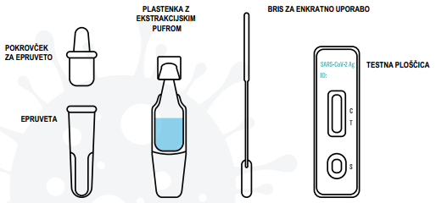
- En komplet za testiranje vsebuje:
  - Testno ploščico
  - Bris za enkratno uporabo
  - Plastenko z ekstrakcijskim pufrom
  - Epruveto in pokrovček za epruveto

1. Vsaka enota pakiranja mora biti na vidnem mestu označena z napisom: »Izredno odobreno za samotestiranje, za izvajanje posebnega presejalnega programa.«
  - To se zagotovi z namestitvijo posebno nalepko na ovojnini.

2. V vsako enoto pakiranja se priloži dokumentacija Navodilo za uporabo, ki vsebuje:
  - Ime/naziv testa, vključno z informacijami o serijski številki proizvodnje in rokom uporabnosti.
  - Naziv in naslov proizvajalca
  - Naziv in naslov pooblaščenega predstavnika v EU
  - Kontaktni podatki predlagatelja NIJZ
  - Navodila za uporabo

